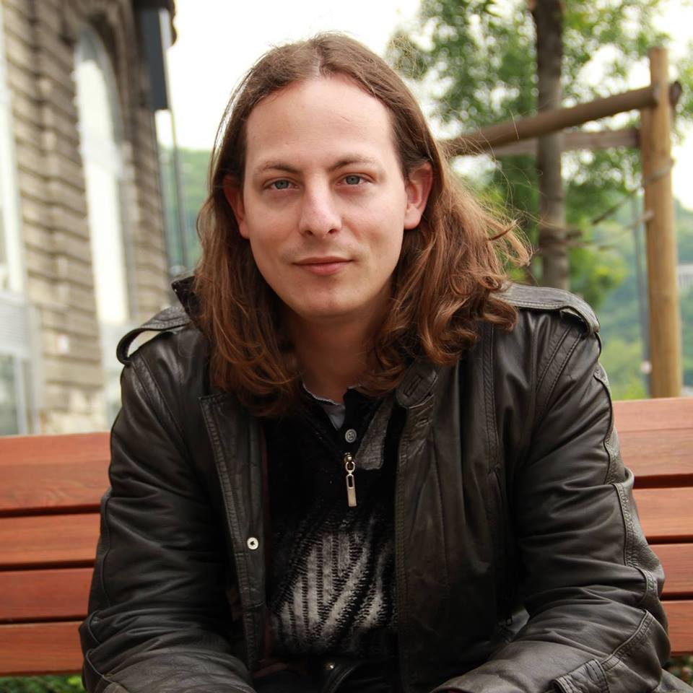
Makai Péter Kristóf
műfordító
A profilt készítette: Hetei Tímea

Makai Péter jelenleg szabadúszó fordító, műfordító. Angol-magyar és magyar-angol nyelvpárokkal dolgozik, emellett kutat és tanári tapasztalattal is rendelkezik.
Egyetemi tanulmányait a Szegedi Tudományegyetem Bölcsészettudományi Karán, az Angol-Amerikai Intézet anglisztika szakos hallgatójaként kezdte. Később ebben az intézményben folytatta a mesterképzést, és itt is doktorált angol irodalomból. Doktori disszertációjában azt vizsgálta, hogyan jelenik meg az autizmus az irodalomban. 2017-ben kiemelkedő munkájának köszönhetően alma matere Pro Laudanda Promotione-díjjal jutalmazta meg. Tanári tapasztalatát a Pázmány Péter Katolikus Egyetem Bölcsészet-és Társadalomtudományi Karán szerezte, ahol egy kisebb fordító és tolmács csoportot oktatott. Ezután posztdoktori ösztöndíjat kapott, így lehetősége nyílt a svéd Linnéuniversitetet intézményben kutatni. Makai Péter jelenleg is Växjö városában tartózkodik, ahol azt kutatja, hogy különböző médiumokban hogyan jelenik meg az evolúció, és hogy nevezhetjük-e ezt a kommunikációt médium-specifikusnak.
Az idegen nyelvek szeretete már fiatal korában megmutatkozott. Tanult angolul, spanyolul, sőt, még az ír nyelv világába is betekintést nyert. A fordítással is régen megismerkedett, már gyermekként érdekelte a szakma: példaképe és legfőbb inspirálója nagyapja volt, aki szintén fordítóként dolgozott. Később egy tanára, Galamb Zoltán (műfordító) biztatta arra, hogy induljon az Országos Középiskolai Tanulmányi Versenyen. Fordítói munkásságát hivatalosan 2011-ben kezdte. Bár sosem tanulta a szakmát, megrendelői elégedettek voltak, munkái megfeleltek a követelményeknek, így egyre több fordítást adott ki keze alól. Saját hibáiból és a szerkesztők segítségével tanult, fejlődött.
2012-ben már a nagyszerű Michael J. Sullivan a The Crown Conspiracy, azaz a Trónbitorlók című művét fordította. „Mikor elolvasok egy szöveget, nagyon fontos, hogy ne érezzem rajta, hogy fordítás. Ezt persze nem egyszerű összehozni, elengedhetetlen hozzá a kettős látás. Ezalatt azt értem, hogy mielőtt még elkezdenék fordítani, teljesen meg kell értenem a szerzőt. A szövegét egyben kell látnom, ilyenkor például nem is használok szegmentálást. Látnom kell a gondolatmenetét, az elméje működését és teljesen el kell merülnöm abban a virtuális valóságban, amit teremtett”- mondja Makai Péter, és a fordítását olvasva ezt mindenki tapasztalhatja. Körültekintően járt el a különböző fegyverek neveinek fordításában, ügyelt a stílusra, a nyelvezetre, különös tekintettel az archaizmusokra, mindezzel egy zseniális könyvet adott a magyar olvasóknak.
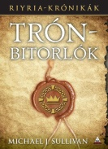
A Trónbitorlókon kívül persze máshol is találkozhatunk Makai Péter remek munkáival. „Nekem nagyon fontos a művészi vonal, ezért egy akcióregény fordítása biztosan nem mozgatna meg.” Elmondása alapján igazán a fantasy és a szépirodalom fordítást élvezi, de emellett dolgozott már az Élményakadémia szervezetnek, érdekli a dalszövegfordítás, valamint a Balaton Method zenés dokumentumfilm létrehozásában is segédkezett.
A fordítói munkához és a projektekhez való hozzáállását a következőképpen jellemezte: „Természetesen a megrendelő a legfontosabb, neki kell megfelelnem, tehát úgy dolgozom, ahogy ő kéri. A Trónbitorlók esetében például három különböző címmel rukkoltam elő, és végül a megrendelő döntött a Trónbitorlók mellett. Úgy gondolom, ehhez a típusú munkához elengedhetetlen a felek közötti megfelelő kommunikáció, és jó, ha az elvárásokat már az elején letisztázzuk. Itt nem csak a megrendelő elvárásaira gondolok, hanem azokra is, amiket magamnak állítok. Szeretek kitűzni egy napi célt, egy mennyiséget, és mindent megteszek azért, hogy azt hűen át is ültessem a célnyelvre.”
Tanóráin tapasztaltam, hogy Makai Péter remek szakember. Nagy gondot fordít munkájára, melyet mindig kellő precizitással és lelkiismerettel végez. Tudását igyekezett a lehető leghatékonyabb módszerekkel átadni, amiért számos diákja hálás lehet neki.

